食品輻射照射處理標準
中華民國88年9月29日衛署食字第88057077號公告

限用照射食品品目 | 限用  輻射線源 | 最高輻射限能量(百萬電子伏) | 最高照射劑量  (千格雷) | 照射目的
馬鈴薯、甘藷、分蔥、洋蔥、大蒜、生薑 | 電子 | 10 | 0.15 | 抑制發芽
馬鈴薯、甘藷、分蔥、洋蔥、大蒜、生薑 | X射線或γ射線 | 5 | 0.15 | 抑制發芽
木瓜、芒果 | 電子 | 10 | 1.5 | 延長儲存期限；防治蟲害
木瓜、芒果 | X射線或γ射線 | 5 | 1.5 | 延長儲存期限；防治蟲害
草莓 | 電子 | 10 | 2.4 | 延長儲存期限
草莓 | X射線或γ射線 | 5 | 2.4 | 延長儲存期限
豆類 | 電子 | 10 | 1 | 防治蟲害
豆類 | X射線或γ射線 | 5 | 1 | 防治蟲害
其他生鮮蔬菜 | 電子 | 10 | 1 | 延長儲存期限；去除病原菌之污染
其他生鮮蔬菜 | X射線或γ射線 | 5 | 1 | 延長儲存期限；去除病原菌之污染
穀類及其碾製品 | 電子 | 10 | 1 | 防治蟲害
穀類及其碾製品 | X射線或γ射線 | 5 | 1 | 防治蟲害
生鮮冷凍禽肉及機械去骨禽肉 | 電子 | 10 | 5 | 延長儲存期限；去除病原菌之污染
生鮮冷凍禽肉及機械去骨禽肉 | X射線或γ射線 | 5 | 5 | 延長儲存期限；去除病原菌之污染
生鮮冷藏禽肉 | 電子 | 10 | 4.5 | 延長儲存期限；控制旋毛蟲生長
生鮮冷藏禽肉 | X射線或γ射線 | 5 | 4.5 | 延長儲存期限；控制旋毛蟲生長
生鮮冷凍畜肉 | 電子 | 10 | 7 | 延長儲存期限；控制旋毛蟲生長
生鮮冷凍畜肉 | X射線或γ射線 | 5 | 7 | 延長儲存期限；控制旋毛蟲生長
乾燥或脫水的調味用植物(包括香草、種子、香辛料、茶、蔬菜調味料) | 電子 | 10 | 30 | 防治蟲害及殺菌
乾燥或脫水的調味用植物(包括香草、種子、香辛料、茶、蔬菜調味料) | X射線或γ射線 | 5 | 30 | 防治蟲害及殺菌
花粉 | 電子 | 10 | 8 | 延長儲存期限
花粉 | X射線或γ射線 | 5 | 8 | 延長儲存期限
動物性調味粉 | 電子 | 10 | 10 | 延長儲存期限
動物性調味粉 | X射線或γ射線 | 5 | 10 | 延長儲存期限

法規函釋參考資料：（資料來源：節錄自99.05.04衛生署食品藥物管理局網頁http://www.fda.gov.tw/people_laws.aspx?peoplelawssn=1070&keyword=%e9%a3%9f%e5%93%81%e8%bc%bb%e5%b0%84%e7%85%a7%e5%b0%84%e8%99%95%e7%90%86%e6%a8%99%e6%ba%96&classifysn=62）
食品衛生管理法第十條函釋 (發布日期2009-12-02)
【食品衛生管理法第十條 販賣之食品、食品用洗潔劑及其器具、容器或包裝，應符合衛生安全及品質之標準；其標準，由中央主管機關定之 函釋】
◎ | 依本署公告之「食品輻射照射處理標準」，乾燥山藥粉可依照乾燥或脫水之調味用植物（包括香草、種子、香辛料、茶、蔬菜調味料），為達防治蟲害及殺菌目的准予照射處理，惟最高照射劑量不得超過30千格雷（82.4.14.衛署食字第8224636號）。
◎ | 乾燥香菇得依乾燥或脫水之調味用植物，為達防治蟲害及殺菌目的准予照射處理，其最高照射劑量不得超過三十千格雷（83.8.16.衛署食字第83049235號）。
◎ | 由鯖魚或鰹魚乾燥後研磨成粉，應用於湯料及調味料之柴魚粉產品，如擬以輻射照射處理殺菌，應依「食品輻射照射處理標準」中「動物調味粉」品目有關規定辦理。（93.12.17衛署食字第0930052764號）

法規參考資料：輻射照射處理標章（資料來源：99.05.04衛生署衛生法規資料檢索系統網頁http://dohlaw.doh.gov.tw/Chi/FINT/FINTQRY04.asp?sel_word=%B1%60%A5%CE%A6r%A7O&N1=&N2=&Y1=&M1=&D1=&Y2=&M2=&D2=&kw=%BF%E7%AEg%B7%D3%AEg%B3B%B2z%BC%D0%B3%B9&sdate=&edate=&keyword=%22%BF%E7%AEg%B7%D3%AEg%B3B%B2z%BC%D0%B3%B9%22&etype=*&EXEC2=%ACd++%B8%DF&datatype=etype&typeid=*&recordNo=1）
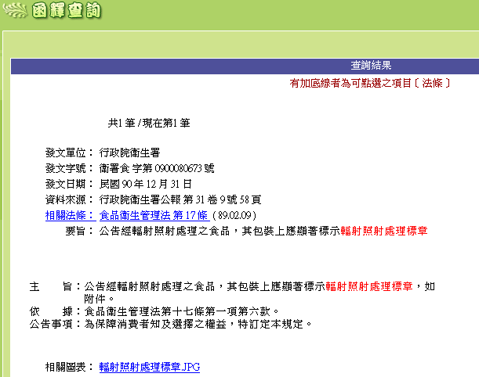

附圖：輻射照射處理標章（資料來源：99.05.04衛生署衛生法規資料檢索系統網頁連結附檔http://dohlaw.doh.gov.tw/GetFile.asp?pfid=0000001003&showType=1）


法規函釋參考資料：（資料來源：節錄自99.05.04衛生署食品藥物管理局網頁http://www.fda.gov.tw/people_laws.aspx?peoplelawssn=1070&keyword=%e9%a3%9f%e5%93%81%e8%bc%bb%e5%b0%84%e7%85%a7%e5%b0%84%e8%99%95%e7%90%86%e6%a8%99%e6%ba%96&classifysn=62）
食品衛生管理法第十條函釋 (發布日期2009-12-02)
【食品衛生管理法第十條 販賣之食品、食品用洗潔劑及其器具、容器或包裝，應符合衛生安全及品質之標準；其標準，由中央主管機關定之 函釋】
◎ | 食品如欲以輻射照射處理，應符合本署所訂「食品輻射照射處理標準」規定。凡未列該標準「限用照射食品品目」之食品，不得以輻射照射處理，否則即違反食品衛生管理法第十條有關規定。  經輻射照射處理之食品，其包裝上應顯著標示輻射照射處理標章，未標示者，應以違反食品衛生管理法第十七條第六款規定處置。  經輻射照射處理之食品原料，若僅為產品原料之一部分，需和其他未經輻射照射之原料混合製成產品後，始供應消費者，則其產品得免於包裝上標示輻射照射處理標章。（92.11.12衛署食字第0920059698號）

